__________Colégio Portal_____________________________
Transformando Curiosidade em Aprendizado

Agenda Cultural

Sugestões para este fim de semana e para o próximo mês.

- Espetáculo Flauta Mágica
“A Arte de Mudar Vidas”
Para informações acesse: www.flautamagica.org.br

- 7ª MITI – Mostra Internacional de Teatro Infantil
- 11 a 16 de outubro de 2016

PROGRAMAÇÃO
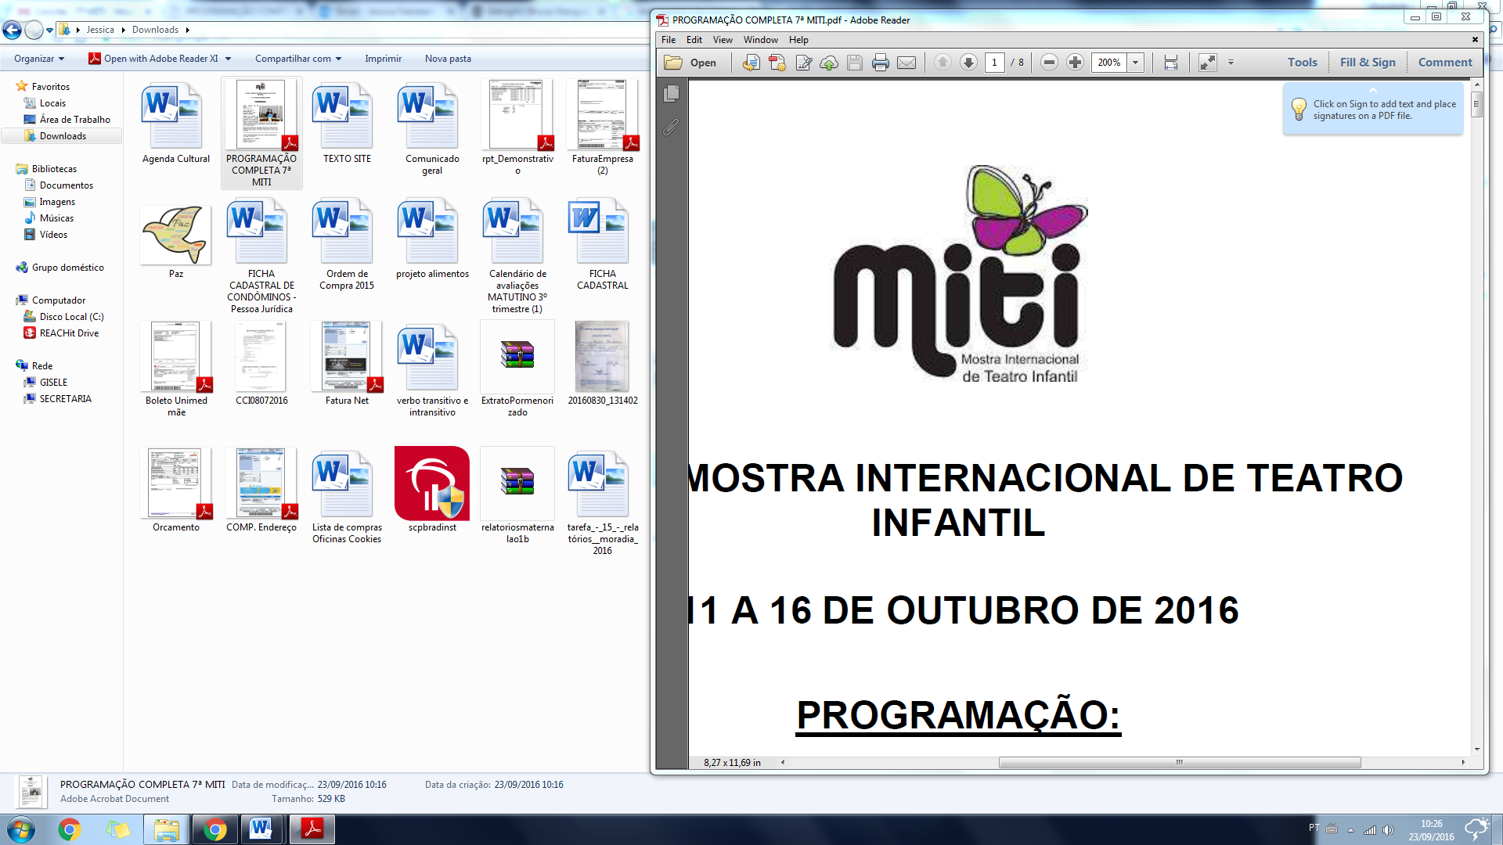 | CINCO SEMANAS EM UM BALÃO  Sabre de Luz - SP  Dia: 11/10 (Terça-feira)  Horário: 09h e 15h  Local: Cine Teatro Cuiabá  Entrada: 1 brinquedo | ALICIA. ENSUEÑO DE MARAVILLAS (ALICE. SONHO DE MARAVILHAS)  Cia Ochojos - ARGENTINA  Dia: 12/10 (Quarta-feira - FERIADO)  Horário: 17h  Local: Cine Teatro Cuiabá  Entrada: 1 brinquedo
CAQUILHOS DE MUNCHAUSEN  Cia Arte Negus - SP  Dia: 13/10 (quinta-feira)  Horário: 15h  Local: Cine Teatro Cuiabá  Entrada: 1 brinquedo | CHAPEUZINHO VERMELHÔ?  Os profiçççionais - SP  Dia: 14/10 (Sexta-feira)  Horário: 09h e 15h  Local: Cine Teatro Cuiabá  Entrada: 1 brinquedo | ENTRE JANEL@S  Tato Criação Cênica - PR  Dia: 15/10 (Sábado)  Horário: 17h  Local: Cine Teatro Cuiabá  Entrada: 1 brinquedo
A PRINCESA ENGASGADA  Teatral Grupo de Risco – MS  Dia: 15/10 (Sábado)  Horário: 18h  Local: Arena Pantanal  Entrada: 1 brinquedo | O CARTEIRO  Essaé Cia - SC  Dia: 16/10 (domingo)  Horário: 17h  Local: Cine Teatro Cuiabá  Entrada: 1 brinquedo | MEL DE MELÃO (Show Musical)  Monofoliar - MT  Dia: 16/10 (Domingo)  Horário: 18h  Local: Arena Pantanal  Entrada: 1 brinquedo

Vale a pena conferir!
Cuiabá, 23 de setembro de 2016

